KRYCÍ LIST SOUPISU PRACÍ
Stavba:
Domov pro seniory Lukov, p.o.- protipožá-ni opatření-budova B
Obiekt:
2024/PS/07-01 - SO 01 -vnÉffni stavební úpravy
Soupis:
2024fPS/07-01-14 - D.I.4-Technika prostřeď staveb Líoveh 4:

20241PS107-01-14-2-1 -D.I.4.2.1-Strukturovaná kabeláž
KSO: 801 91 cc-cz: Místo: Datum: 17. 9. 2024
Zadavatel:
Domov pro seniory Lukov, P.S. DIČ:
l..Eastnik: IC: 08119694
JASANEK s.r.o. DIČ: CZ08119694
Proiektant: 'C:
POLSON FIRE s.r.o. DIČ:
Zpracovatel:
Ing.D.Polášek DIČ:
Poznámka:
Nedílnou součástí výkazu výměr je projektová dokumentace zpracovaná firmou POLSON FIRE, s.r.o. v ZM 2024. Textová, výkresová i tabulková část projektové dokumentace tvoří jeden vz*mné se doplŕující a proväaný celek. Jednotlivi účastnici výběrového řízení se musí seznámit s projektovou dokumentaci v návaznostj na soupis prací a na zäladě těchto informaci části díla nacenit. Dáte je potřeba pň stanovení ceny dle vykázané výměry započitat všechny předpokládané doplňkové prvky a činnosti s touto položkou související tak, aby cena byla kompletní a prvek funkční. Před započetím prací nutno odsouhlasit přesné umístění, typ, barevné řešení všech koncových prvků elektro (slaboproud, silnoprou), vzduchotechniky, zdravotechniky s investorem a projektantem interiérového řešeni. V niže uvedené specifikaci zařízeni jsou uvedené typy výrobků a zařízeni pouze jako příklad určujíci minimänĺ mez standardu výrobků. Tato specifikace materiálu byla vypracována na základě znalosti a podkladů známých v době jejího zhotoveni. Je specifikaci předběžnou a proto není konečným podkladem pro objednávky a dodávky. Ze strany projektanta neni nánitek v případě záměny výrobků, které jsou uvedeny v projektu za předpokladu, že budou dodrženy veškeré standardy a technické parametry, zejména hlučnost, výkon, váha a rozměry jsou hodnoty maximální. Záměně výrobků musí předcházet vzorkováni a odsouhlasení od investora. Däe pň záměně výrobků je nutno dorešit či prověřit veškeré vazby na navazujici profese. Dokumentace tvoři jeden celek a je nutno, zvláště při stanoveni ceny, se s ní komplexně seznámit. Tato dokumentace je dokumentaci pro výběr dodavatele a nenahrazuje dokumentaci realizační a dodavatelskou. Při zpracováni nabldky je nutné vycházet ze všech části dokumentace (zadávací dokumenty, technické zprávy, výkresové dokumentace a specifikace materiäu). Povinnosti dodavatele je překontrolovat specifikaci materiäu a případný chybějící materiä nebo výkony doplnit a ocenit. Součástí ceny musí být veškeré náklady, aby cena byla konečná a zahmovala celou dodávku a montä akce. Dodávka akce se předpokládá včetně dopravy na stavbu a místo určení, kompletní montäe, veškerého souvisejícího doplňkového, podružného a montážního materiäu tak, aby celé zařízeni bylo funkční a splňovalo všechny předpisy, které se na ně vztahují. 'Součástí ceny (zahmuto v jednotkových cen±h - pokud není uvedeno v samostaté položce) je mimo jiné: jiné materiály, montä atd. neuvedené samostatně, ate které je nutné zahmout do celkového rozsahu prací podle výkresů a praxe dodavatele, stavebni připomoce, pož&ni zatěsněni prostupů potrubí ph prťchodu požámími úseky, montä, demontáž a udržoväli montäního lešení s pracovními podläkami včetně těch nad 2 m výšky, přesun hmot a suti, uložení suti na skládku vč. poplatku, doprava, zpevněné montäni plochy, veškeré pomocné nosné konsbukce, štítky pro tédné a trvalé značení komponent, závěsy, nátěry, materiály a práce nezbytné z důvodu koordinace s ostatními profesemi, speciální nářadl a nástroje, speciální opatření pň prováděni prací, nädady související s výstavbou v zimním období, průbéžný úklid staveništé a pitehlých komunikací, likvidace odpadů, dočasná dopravnl omezení apod. a jakékoliv další prvky, zařízeni, práce a pomocné materiäy, neuvedené v tomto soupisu výkonů, které jsou ate nezbytné nutné k dodáli, instalaci, dokončení a provozování díla které je provedeno řádné a je plně funkční a je v souladu s projektovou dokumentaci a se zákony a předpisy platnými v České republice. Montážní práce vöetné pomocných montänich práci, montäní výpomoci, instalační prä přesunu hmot, dodávky montážních sada, šroubů, podložek, matic, krytů,..., zapravení, kotvení a nespecifikované pomocné montänĺ práce Pokud není u položky soupisu prací uvedena žádné cenová soustava. ooEožka není zatříděna v žádné cenové soustavě (CRS nebo RTSY Veškeré nákladv na výrobní dokumentaci.
Cena bez DPH 173 658,00
Základ daně Sazba dané Výše daně
DPH základní 0,00 snížená v CZK 194 496,96
Cena s DPH

REKAPITULACE ČLENĚNÍ SOUPISU PRACÍ
Stavba:
Domov pro seniory Lukov, p.o.- protipožární opatření-budova a Obiekt: 2024FSf07-01 - SO 01-Vnitfrni stavební wavy Soupis:
2024”'307-01-14 - D. 1.4-Technika prostředí staveb Lkoveň 4:
2024/PSJ07-01-14-2-1 - D.I .4.2.1-Strukturovaná kabeláž
Místo: | Datum: | 17. 9. 2024
Zadavatel: Domov pro seniory Lukov, P.S. | Projektant: | POLSON FIRE s.r.o.
&astnik: JASANEK s.r.o. | Zpracovatel: | Ing.D.Potášek
Kód dílu Popis |  | Cena celkem [CZK]
Náklady stavby celkem |  | 173 658,00
Dl - Strukturovaná kabeláž |  | 173 658,00
02 - Zařízeni 67 508,00
D3 - Trasy 7 250,00
D4 - Ostatní 98 900,00

SOUPIS PRACi
Stavba:
Domov pro seniory Lukov, p.o.- protipoiémi opateni-budova B
Obiekt:
2024/PS/07-01 - SO 01 -Vnitrni stavebni Soupis:
2024'PS107-01-14 - D. 1.4-Technika prostfedr staveb uoveh 4:

2024/PS/07-01-14-2-1 - D.I.4.2.1-Strukturované kabelâi
Misto: |  | Datum:
Zadavatel: | Domov pro seniory Lukov, p.s. | Projektant: | POLSON FIRE s.r.o.
&astnik: | JASANEK s.r.o. | Zpracovatel: | Ing.D.PolâSek
17. 9. 2024

Popis
pé Typ | K6d

Nâklady soupisu celkem 173 658,00
Dl Strukturované kabeléZ 173 658,00
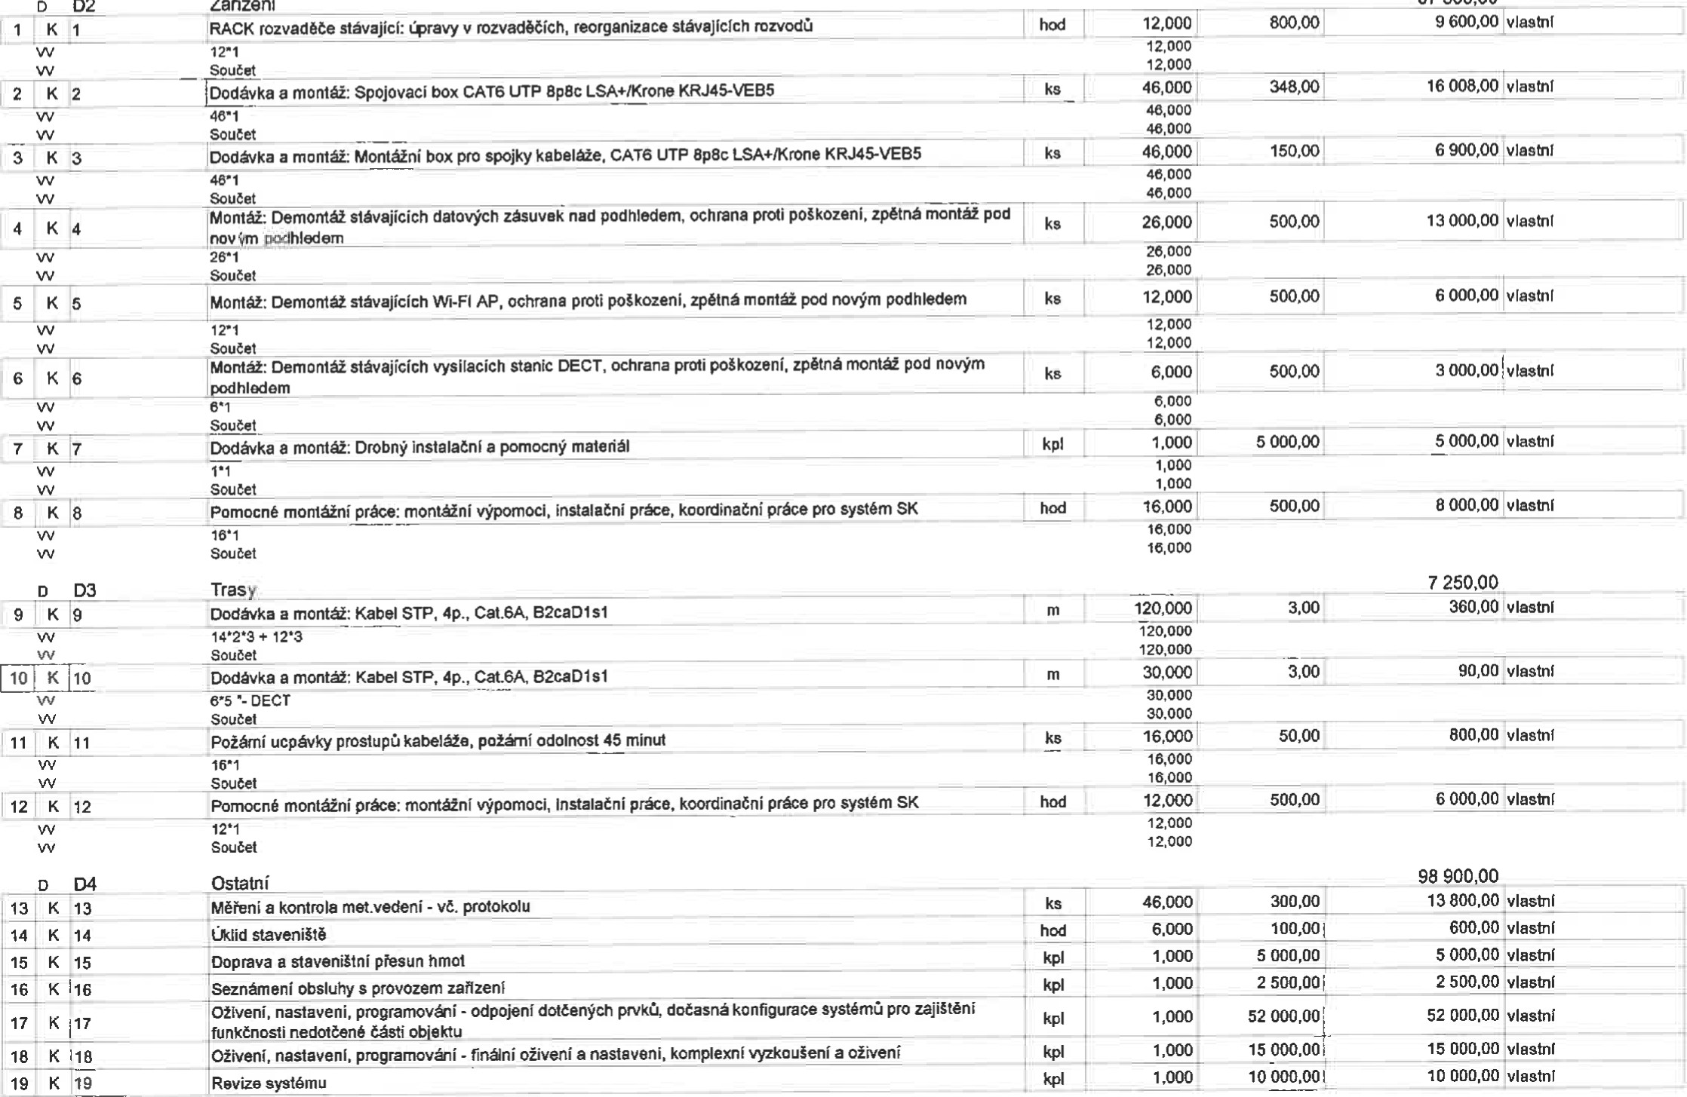
02 67 508,00
Zatizeni
vlastnr
12,000
12,000
46,000
46,000
46.000
46,000
46.000



